МДОУ «Детский сад № 95».
Город Ярославль.
Материал для занятий с детьми дома. Старшая группа.
Тема недели: Земля – наш общий дом.
Автор составитель: Яковлева Ирина Викторовна, воспитатель группы № 6.
- Лепка. Подводный мир нашей планеты
- Берём картон синего цвета и кусочек пластилина малинового цвета.
Лепим осьминога. Небольшие кусочки пластилина скатываем в колбаски и один шарик.

- Собираем осьминога. К шарику прикрепляем глаза(можно из пластилина другого цвета) и рисуем рот
- Из жёлтого пластилина скатываем маленькие шарики, затем прикрепляем их к щупальцам осьминога. | 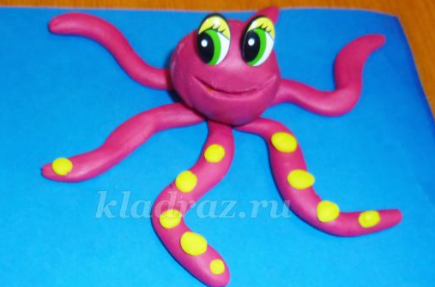
- Дальше лепим краба. Скатываем шарик и прижимаем между ладошками. Две небольшие палочки и плоские клешни. Шесть маленьких изогнутых ножек | 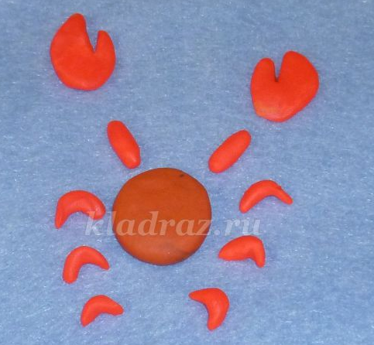
- Собираем краба. Скатываем глаза.

- Переносим его к осьминогу.
- Лепим водоросли. Берем зубочистку, наносим на неё пластилин зелёного цвета и втыкаем её в кусочек пластилина.
- Скатываем колбаски из зелёного пластилина, сплющиваем между ладошками. Получаются лепестки водорослей. Закрепляем к зубочистке.
- Из пластилина жёлтого и оранжевого цвета лепим рыбок. | 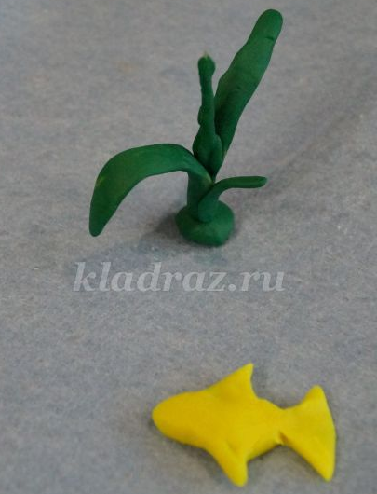
- Прикрепляем их к зубочисткам.

- Переносим на нашу работу. | 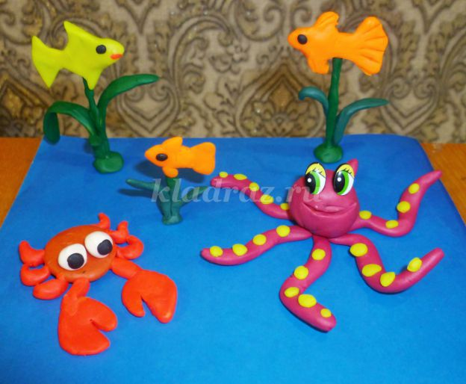
- Из зелёного пластилина лепим маленькие водоросли.
- Переносим их на нашу работу. | 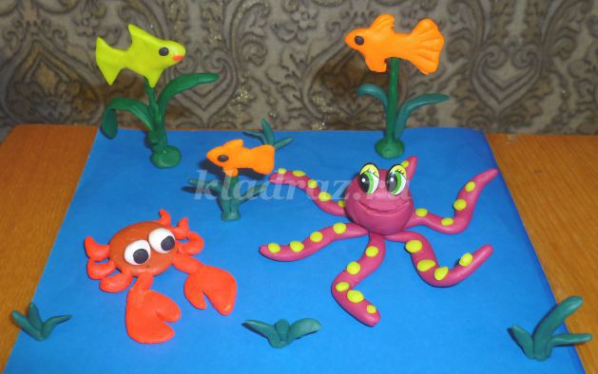
Список используемых источников
Интернет ресурсы:
- https://kladraz.ru/blogs/lyudmila-genadevna-nikolskaja/master-klas-po-lepke-iz-plastilina-podvodnyi-mir.html

